**Utskottsrapport S09**:

Ordförande: .

OK: hade besök av Andreas Svensson som är lokalcontroller på LTH. Det gav mycket info om våra rättigheter och möjligheter angående invertarier i kök och lokaler.

Diskussionsmöte med styrelsen: hade långmöte och lagade mat tillsammans. Gav en bra grund på var vi står inför propositonsskrivandet, samt nice häng!

Stadfästning: Jag och Noah har fixat så dokument är redo för att skickas in till fullmäktige för stadfästning av 2017s beslut. Väntar dock på att få en gammal version av stadgarna, samt att Noah ska uppdatera så vi är up to date innan det är helt färdigt för inskickning.

Vice Ordförande:

Har påbörjat propositionsskrivandet tillsammans med Fred och Emil och har fått några propositioner skrivna. Har även förberett stadfästning av besluten från 2018.

**$₭a₮¥₪ä₴teri€₸**

Har betalat fakturor och börjat skriva propositioner med Noah. Har även planerat upp hur jag ska strukturera upp skattmästeriet som helhet. Med tanken kring två tillfällen i veckan som är inplanerade.

🎵ä🌱🎐🎵🌀💲👢🎐✅💲⛎🌴💲🎋⚽🌴🌴🎗🌴:

Mailat grabbesluringar. Känns som det kan bli mycket grejer i LP4 eventuellt. Mitt utskott ska på AW med Auranest idag, men jag ska skriva propostioner, HAJP. Var på framtidsworkshop, tyckte det var bra, framtiden är eventuellt ljus.

Aktivitetsutskottet:

Inte blivit jättemycket gjort för tiden som gått, då det varit inläsnings- & tentavecka. Fortsatt med den vanliga verksamheten. Kikat på eventgrupp med InfA. Ain’t much more to it.

**Informa*t*ionsu*t*sko*tt*e*t*:**

**Inte gjort så mycket pga. tentaP. Artisterna har fått nya uppgifter. Godkänt någon affisch. Tittat på facebook-grupper och hur E har strukturerat sina grupper. Dwww har tagit bort lokalbokningsdokumentet.**

ƈąʄéɱäʂɬɛཞıɛɬ

Caféet var öppet bara under några luncher eftersom det är tentaveckor. Har börjat kolla på min nästa beställning.

**Källarmästeriet:**

**Källarmästeriet hade inga Fixarkvällar de två senaste veckorna då det var instuderingsvecka och tentavecka. Baren står fortfarande kvar :)**

**Nollningsutskottet:**

**Har varit pausat under tentavekcorna, mantlarna börjar arta sig. saker börjar bestämmas, loggor är svårt. Har börjat med “veckans söta kattvideo” i utskottsrapporten.**

Sexmäs*t*erie*t*:

Vi har haft tentaperiod och cillat. Sen slutade vi chilla och höll i både St Patricks pub och ETS. Det gick bra att jobba men väldigt få kom vilket var supersynd då vi lagt ner mycket jobb på båda eventen.

studierådet:

srd har legat relativt lågt under dessa två veckor, vi har haft ett möte där vi främst diskuterade programledningens möte och utöver det har vi bjudit på tentafrukost båda veckorna!

**Veckans söta kattvideo:**

[**https://i.imgur.com/7IrzwCd.gifv**](https://i.imgur.com/7IrzwCd.gifv)

**Veckans memes:**

När Emil får en prick:

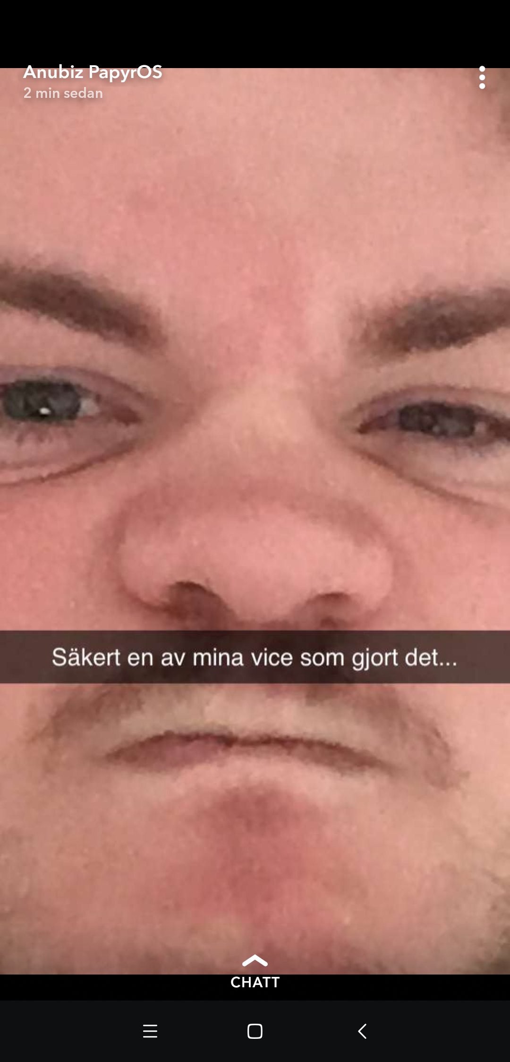

aka Niklas